|  |  |  |
| --- | --- | --- |
| Universidad Simón Bolívar | Fecha: | 28/05/2015 |
| Valle de Sartenejas, Baruta | Nombre: | Número de Carné: |
| Departamento de Electrónica y Circuitos | Patricia Hung | 06-39738 |
| EC2422 – Comunicaciones I |  |  |
| Abril-Julio 2015 | Sección: | 1 |

**2do Reporte**

**Pre-Laboratorio**

1. Genere un tono con frecuencia $f_{m}$ y amplitud m $A_{m}$. Utilice en toda la práctica una frecuencia de muestreo $f_{s}=110.250 \left[Hz\right]$ y un número de muestras $N=825.000$. Tome en cuenta que la mayor frecuencia utilizada en la simulación debe ser menor a $\frac{f_{s}}{2}$

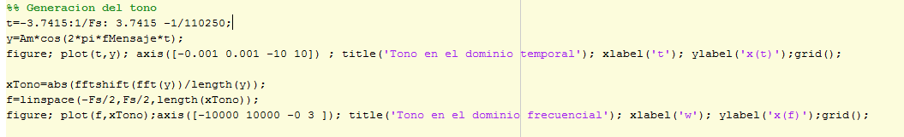

1. Haga un resumen del principio de funcionamiento del receptor superheterodino y cuál es su utilidad. El diagrama básico del receptor superheterodino puede observarse en la Ilustración 1

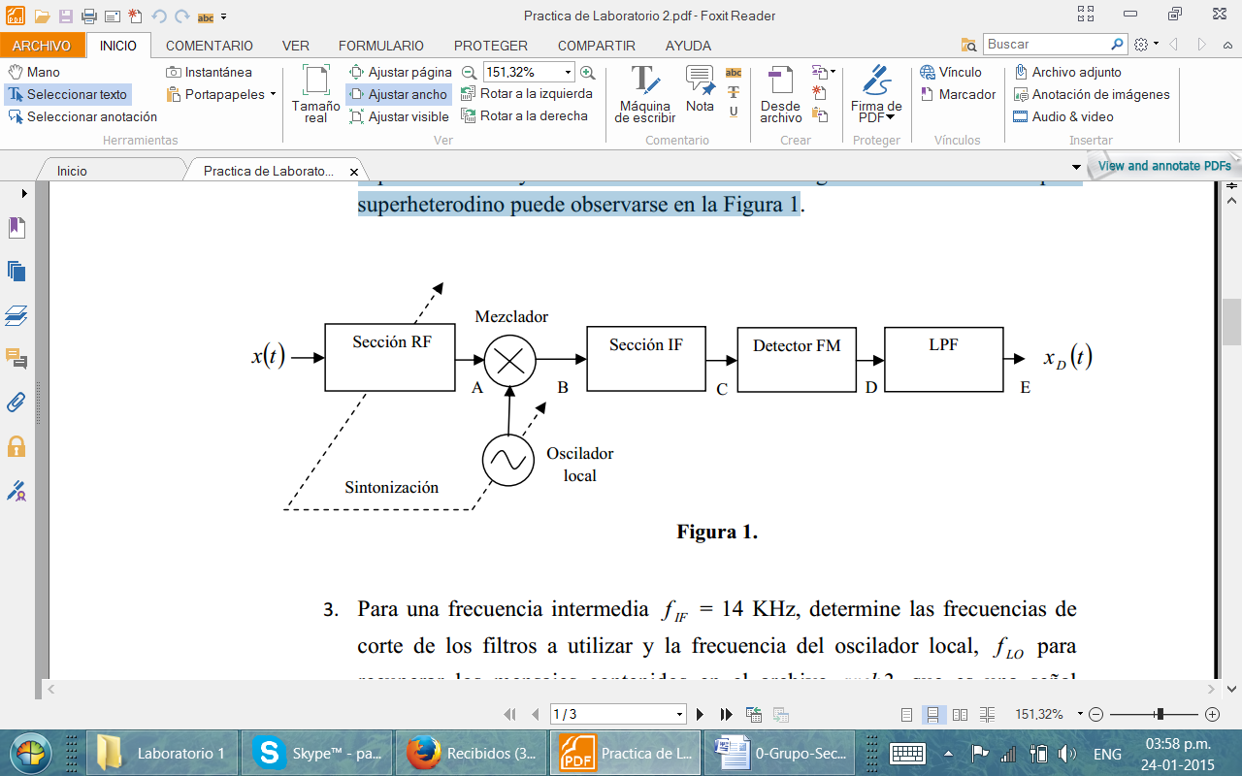

Ilustración 1 Receptor Superheterodino

El funcionamiento básico del receptor Heterodino consiste en lo siguiente :

La señal que se recibe pasa por el bloque RF el cual se encarga de sintonizar la frecuencia deseada con un filtro pasabanda el cual no es muy selectivo. Pero solo basta con que dicho filtro bloquee las señales que no se estén sintonizando y que además bloque las señales que contengan la frecuencia imagen (2IF +FC) . También se encarga de amplificar cuidadosamente la señal recibida con el fin de garantizar una buena relación señal a ruido en la entrada de los siguientes bloques.

Después de la etapa RF se procede a pasar la señal por el mezclador donde también entra la señal generada por el oscilador local. Este bloque se encarga de trasladar la señal recibida en la etapa RF a una frecuencia intermedia conocida como IF con el fin de tratar dicha frecuencia. El desplazamiento de la frecuencia se realiza gracias al oscilador local el cual varía su frecuencia dependiendo de la frecuencia de sintonización fc seleccionada en la etapa RF. Dicha variación se produce de forma que al momento de pasar por el mezclador la señal donde se encuentra el mensaje se traslade a la frecuencia IF.

En la etapa IF es donde se realiza la mayor parte de la amplificación en el receptor así como también se usan los filtros más precisos que tienen el fin de seleccionar de una forma más precisa cuales son las frecuencias de las señales deseadas y las que no.

Después de esta etapa viene el demodulador que se encarga de llevar la señal a la frecuencia original y luego filtrar las señales en las altas frecuencias para de esta forma recuperar el mensaje .

[1] Radio electronics.com “Material de consulta” [Online]. Escrito por Ian Pole .Disponible en:

<http://www.radio-electronics.com/info/rf-technology-design/superheterodyne-radio-receiver/block-diagram.php>. Consultado el 25/04/2015

1. Para una frecuencia intermedia $f_{IF}=14k \left[Hz\right]$, determine las frecuencias de corte de los filtros a utilizar y la frecuencia del oscilador local $f_{LO}$, para recuperar los mensajes contenidos en el archivo *arch2*, que es una señal compuesta por dos estaciones FM. Analice espectralmente esta señal compuesta para determinar:

Como las frecuencias centrales de las estaciones están a 20kHz y 35Khz y la ecuación del oscilador local es

$$f_{LO}= f_{IF}+ f_{c}$$

1. Grafique el espectro de la primera estación FM (la primera estación es la más cercana al cero), halle su frecuencia central, Calcule por inspección visual el ancho de banda e indique el rango de frecuencias sobre el que definió el ancho de banda de la primera estación FM.

|  |  |
| --- | --- |
|  | |
| Frecuencia Central: | 20kHz |
| Ancho de Banda: | 560Hz |
| Rango de Frecuencia para el Ancho de Banda: | 19720 - 20280 Hz |

El ancho de banda se escogió como la distancia entre los picos que estaban alrededor de la frecuencia central que sea mayores al 1% de la magnitud del pico central. En este caso nada más los primeros 4 picos cumplían esta condición.

1. Grafique el espectro de la segunda estación FM (la segunda estación es la más lejana al cero), halle su frecuencia central, Calcule por inspección visual el ancho de banda e indique el rango de frecuencias sobre el que definió el ancho de banda de la segunda estación FM.

|  |  |
| --- | --- |
|  | |
| Frecuencia Central: | 35kHz |
| Ancho de Banda: | 1120Hz |
| Rango de Frecuencia para el Ancho de Banda: | 34440-35560 Hz |

**Trabajo de Laboratorio**

1. Implemente un script .m en MATLAB que le permita crear una función que le permita seleccionar el mensaje a utilizar. La sintaxis es

> function [msg] = mensaje(selector)

Donde selector es la variable que permite seleccionar el mensaje. Los mensajes a considerar son el correspondiente al punto 1, el archivo de sonido arch1 y la señal compuesta suministrada en el archivo arch2, la cual está compuesta por varias señales FM generadas con distintas portadoras.

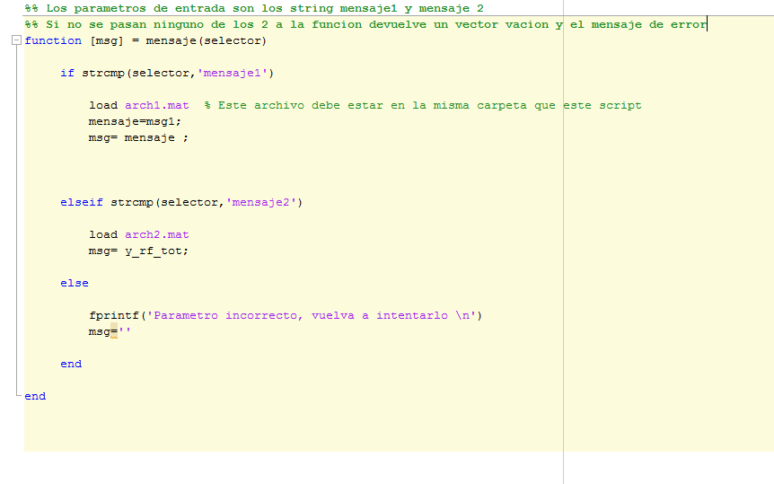

1. Grafique el tono en el dominio temporal.



1. Grafique el espectro del tono (módulo de la transformada de Fourier) usando la función suministrada fftplot.



1. Utilice la función fmmod de MATLAB para realizar la modulación FM. Escriba un script que, manteniendo constante la frecuencia del tono usado como mensaje, le permita obtener lo siguiente:
2. Indique la frecuencia que fijo.

|  |  |
| --- | --- |
| Frecuencia fijada: | 1000Hz |

**Para $β=1$ y frecuencia fija: 1000Hz**

1. Grafique el espectro del mensaje modulado, calcule el ancho de banda del mensaje modulado y calcule número de líneas significativas del mensaje modulado para cada caso

|  |  |  |  |  |  |
| --- | --- | --- | --- | --- | --- |
|  | |  | |  | |
| Amplitud: | 1 | Amplitud: | 10 | Amplitud: | 15 |
| Ancho de Banda: | 13000 Hz | Ancho de Banda: | 13000Hz | Ancho de Banda: | 13000 |
| Líneas Significativas: | 7 | Líneas Significativas: | 7 | Líneas Significativas: |  |

**Para $β=2$ y frecuencia fija:**

1. Grafique el espectro del mensaje modulado, calcule el ancho de banda del mensaje modulado y calcule número de líneas significativas del mensaje modulado para cada caso

|  |  |  |  |  |  |
| --- | --- | --- | --- | --- | --- |
|  | |  | |  | |
| Amplitud: | 1 | Amplitud: | 10 | Amplitud: | 15 |
| Ancho de Banda: | 15000 | Ancho de Banda: | 15000 | Ancho de Banda: | 15000 |
| Líneas Significativas: | 11 | Líneas Significativas: | 11 | Líneas Significativas: | 11 |

Borre esto y muestre en este espacio lo que se le pide anteriormente

**Para $β=5$ y frecuencia fija:**

1. Grafique el espectro del mensaje modulado, calcule el ancho de banda del mensaje modulado y calcule número de líneas significativas del mensaje modulado para cada caso

|  |  |  |  |  |  |
| --- | --- | --- | --- | --- | --- |
|  | |  | |  | |
| Amplitud: | 1 | Amplitud: | 10 | Amplitud: | 15 |
| Ancho de Banda: | 17000 | Ancho de Banda: | 17000 | Ancho de Banda: | 17000 |
| Líneas Significativas: | 15 | Líneas Significativas: | 15 | Líneas Significativas: | 15 |

1. Ahora mantenga constante la amplitud del tono usado como mensaje y obtenga lo siguiente:
2. Indique la amplitud que fijo.

|  |  |
| --- | --- |
| Amplitud fijada: | 5 |

**Para $β=1$ y amplitud fija: 5**

1. Grafique el espectro del mensaje modulado, calcule el ancho de banda del mensaje modulado y calcule número de líneas significativas del mensaje modulado para cada caso

|  |  |  |  |  |  |
| --- | --- | --- | --- | --- | --- |
|  | |  | |  | |
| fm: | 10 | fm: | 100 | fm: | 1000 |
| Ancho de Banda: | 10000 | Ancho de Banda: | 10300 | Ancho de Banda: |  |
| Líneas Significativas: | 1 | Líneas Significativas: | 7 | Líneas Significativas: | 7 |

Borre esto y muestre en este espacio lo que se le pide anteriormente

**Para $β=2$ y amplitud fija:**

1. Grafique el espectro del mensaje modulado, calcule el ancho de banda del mensaje modulado y calcule número de líneas significativas del mensaje modulado para cada caso

|  |  |  |  |  |  |
| --- | --- | --- | --- | --- | --- |
|  | |  | |  | |
| fm: | 10 | fm: | 100 | fm: | 1000 |
| Ancho de Banda: | 10100 | Ancho de Banda: | 10500 | Ancho de Banda: | 15000 |
| Líneas Significativas: | 1 | Líneas Significativas: | 11 | Líneas Significativas: | 11 |

**Para $β=5$ y amplitud fija:**

1. Grafique el espectro del mensaje modulado, calcule el ancho de banda del mensaje modulado y calcule número de líneas significativas del mensaje modulado para cada caso

|  |  |  |  |  |  |
| --- | --- | --- | --- | --- | --- |
|  | |  | |  | |
| fm: | 10 | fm: | 100 | fm: | 1000 |
| Ancho de Banda: | 10090 | Ancho de Banda: | 11000 | Ancho de Banda: | 19000 |
| Líneas Significativas: | 1 | Líneas Significativas: | 20 | Líneas Significativas: | 19 |

1. Analice y compare los resultados obtenidos en los puntos **4)** y **5)** y concluya
2. Escriba un script que le permita graficar el espectro de la modulación FM del mensaje suministrado en el archivo *arch1* para los siguientes casos en los que se hace variar el cociente de desviación
3. Copie el código usado

Borre esto y muestre en este espacio lo que se le pide anteriormente

1. Grafique del espectro de la señal, variando el cociente de desviación en los siguientes valores

|  |  |  |
| --- | --- | --- |
|  |  |  |
| Cociente de desviación $∆=1$ | Cociente de desviación $∆=5$ | Cociente de desviación $∆=10$ |

W = 4550Hz

1. Note que el cociente de desviación $∆$ tiene el mismo rol que el índice de modulación $β$ en el caso de modulación no sinusoidal. Observe sus graficas obtenidas y concluya.

Escriba una función que le permita simular un receptor superheterodino, como el de la Figura 1. Para realizar el proceso de demodulación utilice la función fmdemod de MATLAB. La sintaxis de la función es

> function [A B C D E] = receptor(msgRF,fLO,freqdev,WIF,W)

Donde A, B, C, D, y E son las señales en los puntos A, B, C, D y E de la Ilustración 1; msgRF es el mensaje compuesto por varias señales FM, fLO es la frecuencia del oscilador local que permite sintonizar una emisora, freqdev es la desviación frecuencial utilizada en el modulador, WIF es el ancho de banda del filtro pasa-banda de la sección IF y W es el ancho de banda del mensaje original.

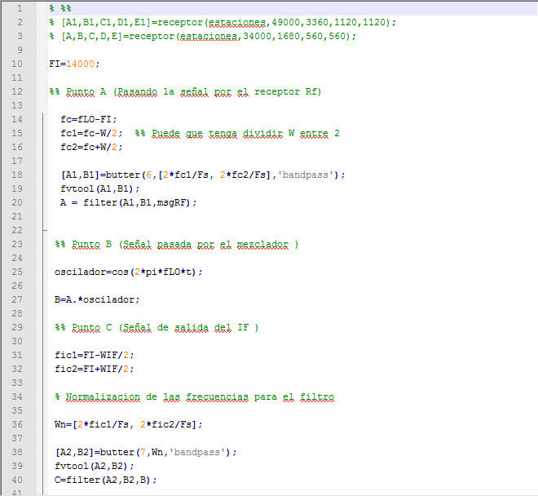

1. Escriba un script que, basado en las funciones diseñadas previamente, le permita:
2. Graficar del espectro del tono y de la dos estación FM en el punto A

|  |  |  |
| --- | --- | --- |
|  |  |  |
| Espectro del Tono | Espectro de la Primera Estación FM | Espectro de la Segunda Estación FM |

(Al mostrar sus graficas use el la cuadricula grid, ponga el título de lo que corresponde a cada eje, más el título general de las gráficas, puede usar leyendas también)

1. Graficar del espectro del tono y de la dos estación FM en el punto B

|  |  |  |
| --- | --- | --- |
|  |  |  |
| Espectro del Tono | Espectro de la Primera Estación FM | Espectro de la Segunda Estación FM |

(Al mostrar sus graficas use el la cuadricula grid, ponga el título de lo que corresponde a cada eje, más el título general de las gráficas, puede usar leyendas también)

1. Graficar del espectro del tono y de la dos estación FM en el punto C

|  |  |  |
| --- | --- | --- |
|  |  |  |
| Espectro del Tono | Espectro de la Primera Estación FM | Espectro de la Segunda Estación FM |

(Al mostrar sus graficas use el la cuadricula grid, ponga el título de lo que corresponde a cada eje, más el título general de las gráficas, puede usar leyendas también)

1. Graficar del espectro del tono y de la dos estación FM en el punto D

|  |  |  |
| --- | --- | --- |
|  |  |  |
| Espectro del Tono | Espectro de la Primera Estación FM | Espectro de la Segunda Estación FM |

(Al mostrar sus graficas use el la cuadricula grid, ponga el título de lo que corresponde a cada eje, más el título general de las gráficas, puede usar leyendas también)

1. Graficar del espectro del tono y de la dos estación FM en el punto E

|  |  |  |
| --- | --- | --- |
|  |  |  |
| Espectro del Tono | Espectro de la Primera Estación FM | Espectro de la Segunda Estación FM |

(Al mostrar sus graficas use el la cuadricula grid, ponga el título de lo que corresponde a cada eje, más el título general de las gráficas, puede usar leyendas también)

1. Verifique que el mensaje correspondiente a cada emisora está siendo correctamente detectado. Demodule todos los mensajes contenidos en la señal suministrada, sintonizando y reproduciendo cada emisora por separado. (En esta parte indique hasta que línea del código debe correr el evaluador para escuchar el tono más las otras dos emisoras, por razones de simplicidad comente en su archivo de entrega todas las graficas que se generan en su script)

Borre esto y muestre en este espacio lo que se le pide anteriormente

1. Haga una función que le permita añadir ruido blanco gaussiano a la señal suministrada.

Adjunte el código de esta función en el correo de entrega como un archivo .m y titúlelo ConRuido.m

Escriba el código de la función ConRuido.m a continuación

Borre esto y responda en este espacio a lo anterior

1. Calcule el cociente potencia de señal a potencia de ruido a la salida del receptor $\frac{S_{D}}{N_{D}}$.

Adjunte el código con el que calcula lo que se le pide en este inciso

Borre esto y responda en este espacio a lo anterior

1. Calcule el cociente potencia de señal a potencia de ruido de la señal recibida $\frac{S_{R}}{N_{R}}$.

Adjunte el código con el que calcula lo que se le pide en este inciso

Borre esto y responda en este espacio a lo anterior

1. Repita la medición para cinco valores de $\frac{S_{R}}{N_{R}}$ y llene la siguiente tabla

|  |  |
| --- | --- |
| Valor de $\frac{S_{R}}{N_{R}}$ | Valor de $\frac{S_{D}}{N_{D}}$ |
|  |  |
|  |  |
|  |  |
|  |  |
|  |  |

1. Realice una gráfica de $\frac{S_{D}}{N_{D}}$ versus $\frac{S_{R}}{N_{R}}$.

(Al mostrar su gráfica use el la cuadricula grid, ponga el título de lo que corresponde a cada eje, mas el título general de la gráfica, puede usar leyendas también)

Borre esto y muestre en este espacio lo que se le pide anteriormente

1. Analice el efecto que se produce al variar ligeramente la frecuencia del oscilador local fLO, en torno a los valores seleccionados como apropiados para detectar cada una de las emisoras.

**Análisis**

Al finalizar la práctica proceda a discutir y analizar los siguientes aspectos:

1. Función del oscilador local receptor superheterodino

Borre esto y muestre en este espacio lo que se le pide anteriormente

1. Influencia del ruido en el sistema y estrategias para disminuir su efecto en la señal detectada.

Borre esto y muestre en este espacio lo que se le pide anteriormente

1. Ventajas y desventajas del esquema de modulación FM respecto a los lineales. (Para esta parte puede ayudarse con el contenido de la pagina web de la profesora Trína:

<http://prof.usb.ve/tperez/docencia/2422/Capi/cap3/cap36/cap36.htm>)

Borre esto y muestre en este espacio lo que se le pide anteriormente

1. Concluya las diferencias del receptor FM frente al de AM (Para esta parte puede ayudarse con el contenido de la pagina web de la profesora Trína:

<http://prof.usb.ve/tperez/docencia/2422/Capi/cap3/cap39/cap39.htm>)

Borre esto y muestre en este espacio lo que se le pide anteriormente